Запустим web-сервер и откроем страницу авторизации:

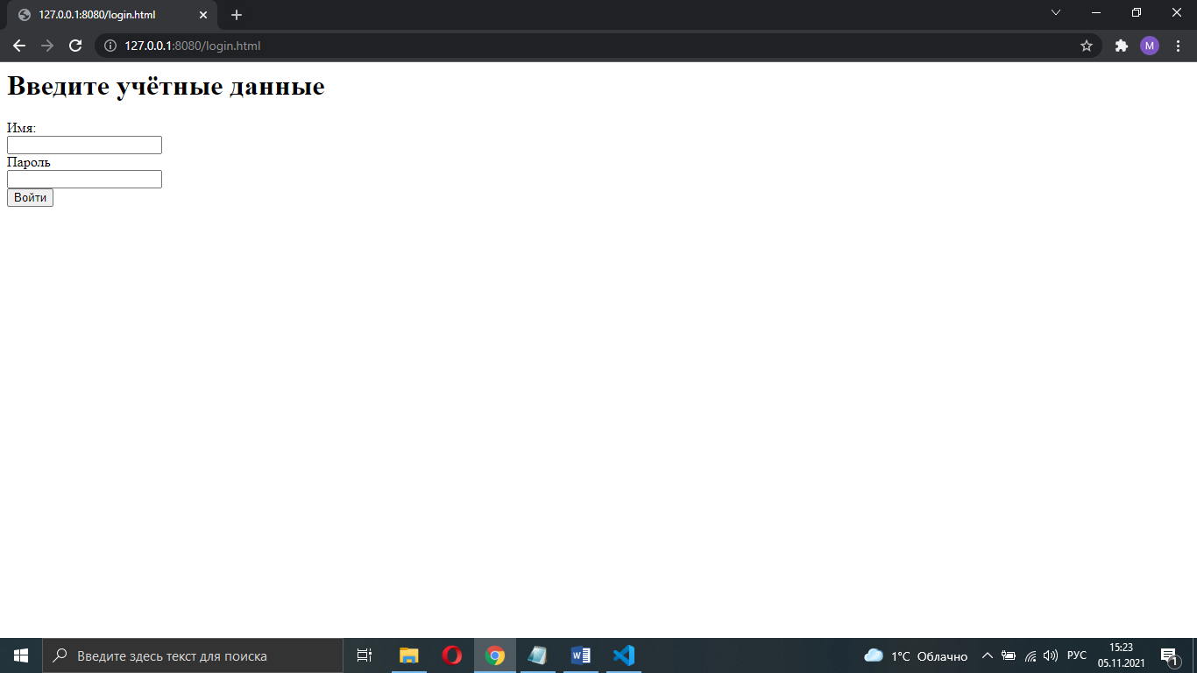

Если в адресной строке ввести несуществующее имя файла, то сервер вернет ошибку с кодом 500:

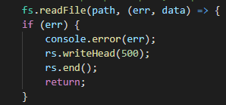

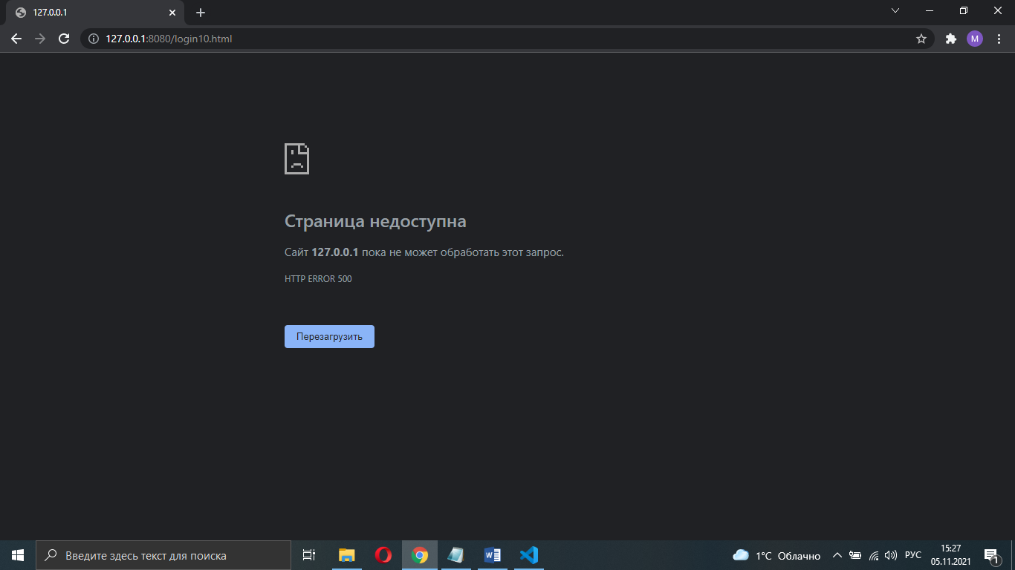

Так как предусмотрен возврат страниц только с расширением html, то при вводе в адресной строке существующего не html-файла (например, файла с паролями: users.txt) появится ошибка с кодом 400:

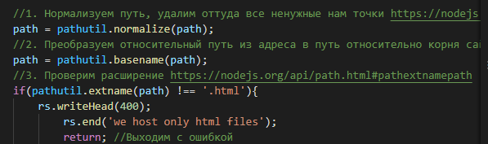

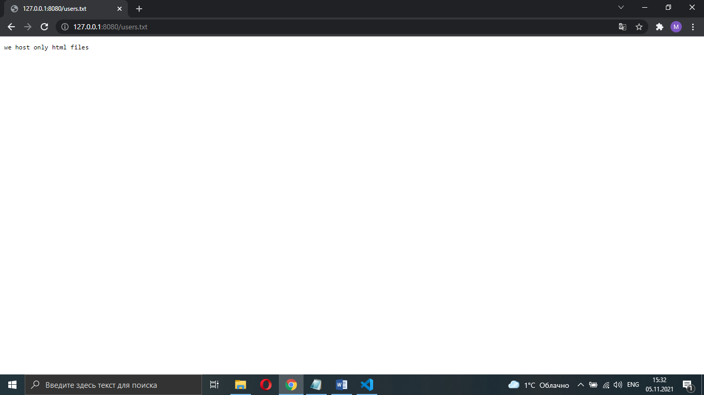

Если на странице авторизации не указать логин или пароль, то сервер также вернет ошибку с кодом 400:

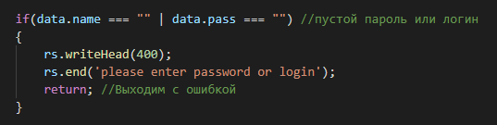

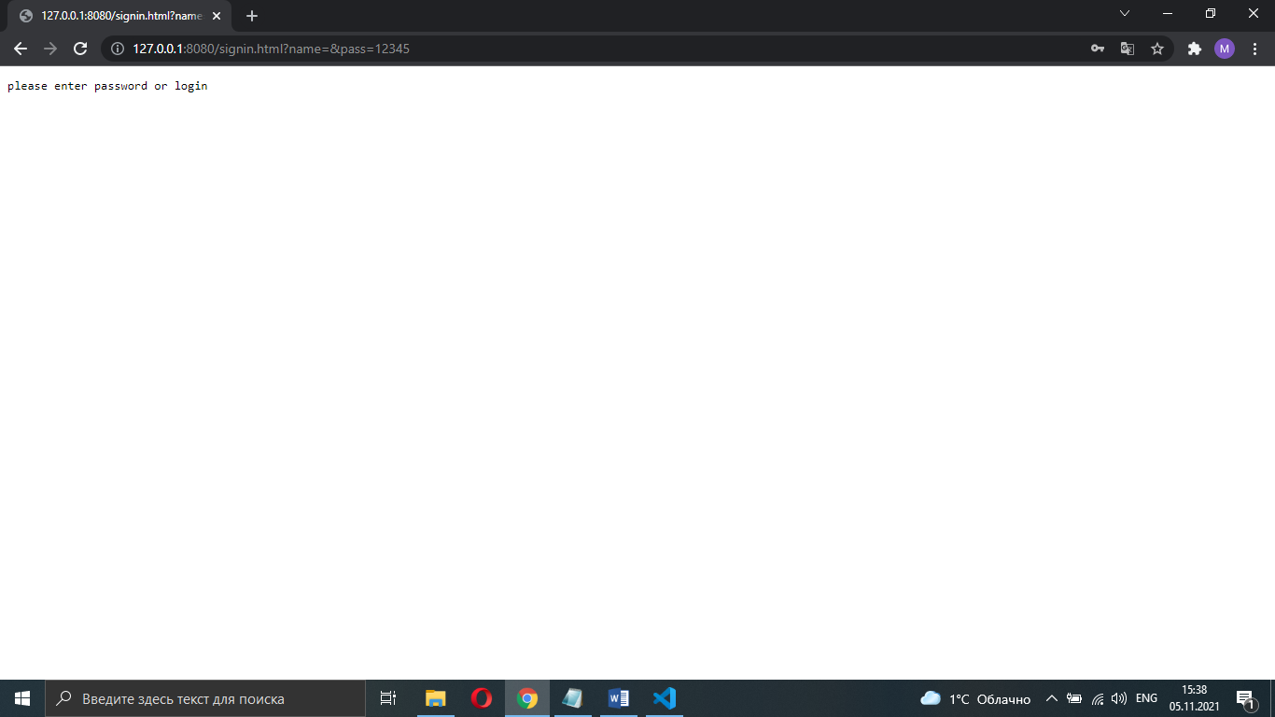

Если ввести неверный пароль для существующего пользователя или логин, которого нет в файле users.txt, то возвращается ошибка 403:

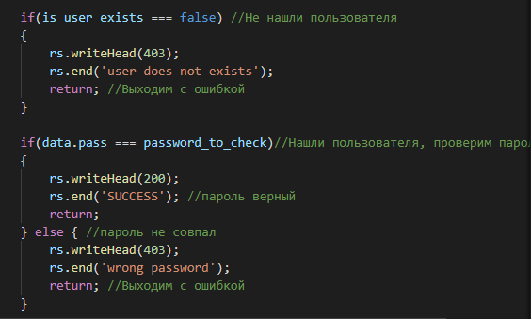

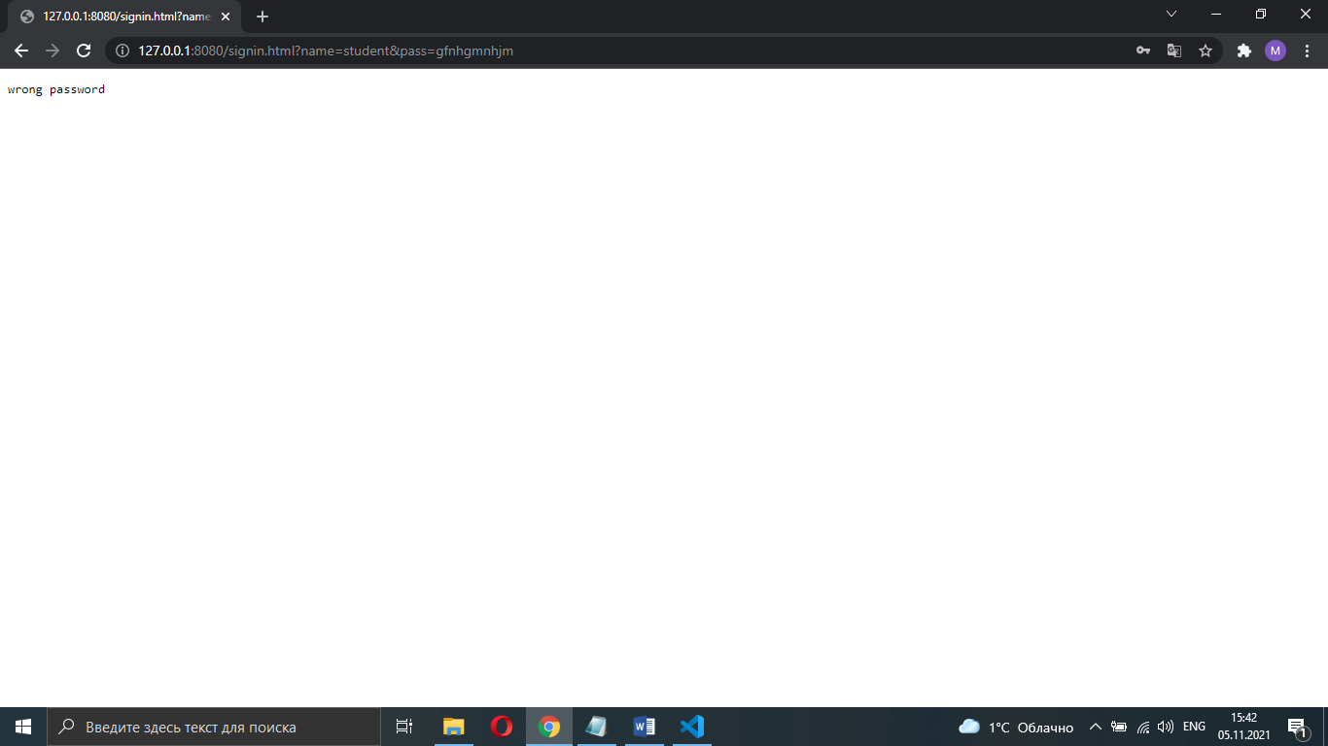

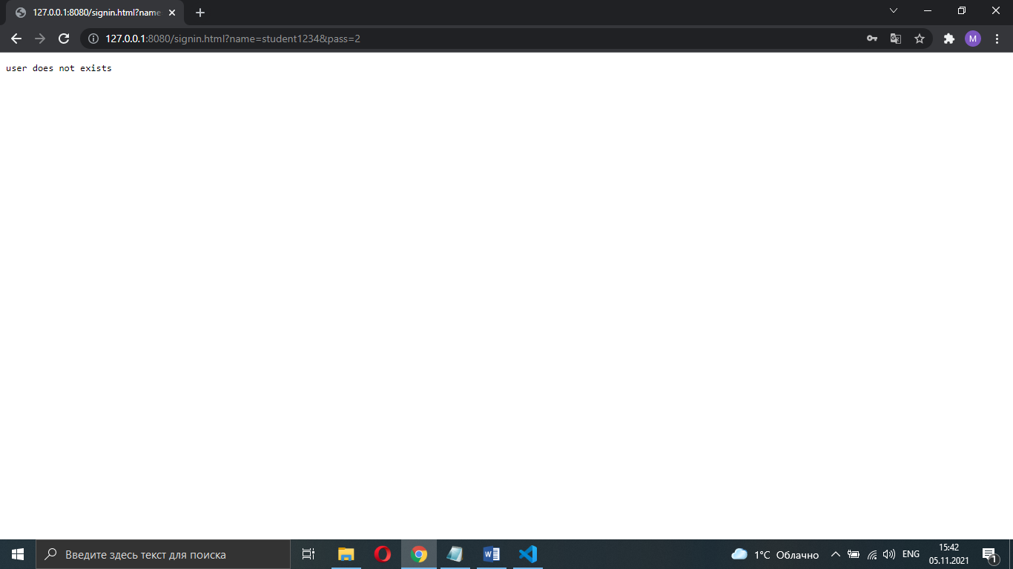

В случае успешной авторизации и отсутствия ошибок возвращается код 200:

